Содержание

1. Постановление администрации сельского поселения Кутузовский муниципального района Сергиевский Самарской области
№14 от 29 марта 2017г. «Об утверждении проекта планировки территории и проекта межевания территории объекта «Сбор нефти и газа со скважины №254 Южно-Славкинского месторождения» в границах сельского поселения Кутузовский муниципального района Сергиевский Самарской области»…………………………………………………………………………………………………………………………………………….3

2. Постановление администрации муниципального района Сергиевский Самарской области
№300 от 04 апреля 2017г. «О внесении дополнений в постановление Администрации муниципального района Сергиевский №1545 от 27.11.2015 г. «Об изменении вида разрешенного использования земельного участка, расположенного по адресу: Самарская область, Сергиевский р-н, с. Ендурайкино»………………………………………………………………………………………………………………………………………………….12

3. Заключение о результатах публичных слушаний по проекту планировки территории и проекту межевания территории объекта «Обустройство Вольницкого месторождения нефти. Вл-10кВ» в границах сельского поселения Липовка муниципального района Сергиевский Самарской области от 04 апреля 2017 г……………………………………………………………………………………………………………………..12

4. Постановление администрации муниципального района Сергиевский Самарской области
№290 от 31 марта 2017г. «Об утверждении положения о награждении Премией администрации муниципального района Сергиевский юных спортсменов, членов взрослых сборных команд и их тренеров»………………………………………………………………………………………..…12

5. Заключение о результатах публичных слушаний по проекту планировки территории и проекту межевания территории объекта «Дооснащение ИТСО объектов ООО «Газпром трансгаз Самара» границах сельского поселения Светлодольск муниципального района Сергиевский Самарской области от 04 апреля 2017 г………………………………………………………………………………………………….….13

6. Постановление администрации муниципального района Сергиевский Самарской области
№298 от 03 апреля 2017г. «О признании утратившим силу постановления администрации муниципального района Сергиевский от 10.02.2017 года № 98 «О утверждении положения о награждении Премией администрации муниципального района Сергиевский юных спортсменов, членов взрослых сборных команд и их тренеров»……………………………………………………………………………………………………………….….14

АДМИНИСТРАЦИЯ
СЕЛЬСКОГО ПОСЕЛЕНИЯ КУТУЗОВСКИЙ
МУНИЦИПАЛЬНОГО РАЙОНА СЕРГИЕВСКИЙ
САМАРСКОЙ ОБЛАСТИ

29 марта 2017г. №14
Об утверждении проекта планировки территории и проекта межевания территории объекта
«Сбор нефти и газа со скважины №254 Южно-Славкинского месторождения» в границах сельского поселения Кутузовский муниципального района Сергиевский Самарской области

В соответствии со статьями 41 – 43, 46 Градостроительного кодекса Российской Федерации, учитывая протокол публичных слушаний по проекту планировки территории и проекту межевания территории, находящейся в границах сельского поселения Кутузовский муниципального района Сергиевский Самарской области, на землях в частной собственности Иванюкова В.В.; заключение о результатах публичных слушаний по соответствующему проекту планировки территории и проекту межевания территории от 28.03.2017 г., руководствуясь Федеральным законом от 06.10.2003 г. №131-ФЗ «Об общих принципах организации местного самоуправлении в РФ», Администрация сельского поселения Кутузовский муниципального района Сергиевский Самарской области
ПОСТАНОВЛЯЕТ:
1. Утвердить проект планировки территории и проект межевания территории объекта «Сбор нефти и газа со скважины №254 Южно-Славкинского месторождения» в отношении территории, находящейся в границах в границах сельского поселения Кутузовский муниципального района Сергиевский Самарской области, на землях в частной собственности Иванюкова В.В. (прилагается).
2. Опубликовать настоящее постановление в газете «Сергиевский вестник» и разместить на сайте администрации муниципального района Сергиевский по адресу: http://sergievsk.ru/ в сети Интернет.
3. Настоящее постановление вступает в силу со дня его официального опубликования.
4. Контроль за выполнением настоящего постановления оставляю за собой.
Глава сельского поселения Кутузовский
муниципального района Сергиевский
А.В. Сабельникова

Приложение
к постановлению администрации сельского поселения Кутузовский
муниципального района Сергиевский
№14 от “29” марта 2017 г.
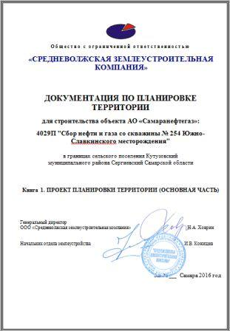
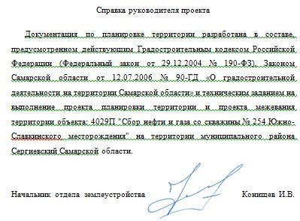
Книга 1. ПРОЕКТ ПЛАНИРОВКИ ТЕРРИТОРИИ
Основная часть проекта планировки
№ п/п | Наименование | Лист
 | Текстовая часть
1. | Положения о размещении линейных объектов | 5
1.1 | Исходно-разрешительная документация | 5
1.2 | Сведения о линейном объекте и его краткая характеристика | 5
1.3 | Принципиальные мероприятия, необходимые для освоения территории | 7
2. | Положения о размещении площадных объектов | 9
2.1 | Сведения о размещении площадного объекта и его краткая характеристика | 9
3. | Сведения о размещении объектов АО "Самаранефтегаз" на осваиваемой территории | 10
 | Графическая часть
1 | Чертеж планировки территории М 1:2000 | -
 | Приложение
1 | Письмо «Касательно разработки ППТ И ПМТ» | -
2 | Постановление № 3 от 26.01.2017 «О подготовке документации по планировке территории». | -
3 | Публикация в СМИ | -
4 | Письмо о назначении публичных слушаний | -
5 | Постановление № ____ от ________ 2017 г. о назначении публичных слушаний | -
6 | Публикация в СМИ | -
7 | Материалы публичных слушаний по ППТ ПМТ | -
8 | Публикация в СМИ | -
9 | Постановление «Об утверждении ППТ/ПМТ» | -
10 | Публикация в СМИ | -
11 | Техническое задание на выполнение проекта планировки территории и проекта межевания территории объекта: 4029П "Сбор нефти и газа со скважины № 254 Южно-Славкинского месторождения" на территории муниципального района Сергиевский Самарской области. | -
12 | Лицензия на осуществление геодезических и картографических работ федерального назначения, результаты которых имеют общегосударственное, межотраслевое значение № 63-00015Ф от 28 декабря 2015 г. | -
13 | Лицензия на проведение работ, связанных с использованием сведений, составляющих государственную тайну № 0078778 от 14 августа 2015 г. | -
14 | Свидетельство о допуске к определенному виду или видам работ, которые оказывают влияние на безопасность объектов капитального строительства №01-И-№1658-1 от 25.12.2012 г. | -
15 | Свидетельство о допуске к определенному виду или видам работ, которые оказывают влияние на безопасность объектов капитального строительства №П-2-106-2-0341 от 05.08.2015 г. | -
16 | Ответ на запрос о наличии/отсутствии на участке предстоящей застройки ООПТ местного значения | -
17 | Ответ на запрос о наличии/отсутствии на участке предстоящей застройки объектов водного фонда | -
18 | Ответ на запрос о наличии/отсутствии на участке предстоящей застройки объектов лесного фонда | -
19 | Ответ на запрос о наличии/отсутствии на участке предстоящей застройки ООПТ регионального значения | -
20 | Ответ на запрос о наличии/отсутствии на участке предстоящей застройки ООПТ федерального значения | -
21 | Заключение о наличии полезных ископаемых в недрах под участком предстоящей застройки | -

ПРОЕКТ ПЛАНИРОВКИ ТЕРРИТОРИИ (ОСНОВНАЯ ЧАСТЬ)
1.Положения о размещении линейных объектов
1.1 Исходно-разрешительная документация
Данный проект подготовлен в целях установления границ земельных участков, предназначенных для строительства и размещения объекта АО "Самаранефтегаз": 4029П "Сбор нефти и газа со скважины № 254 Южно-Славкинского месторождения" на территории муниципального района Сергиевский Самарской области.
Проект планировки территории линейного объекта – документация по планировке территории, подготовленная в целях обеспечения устойчивого развития территории линейных объектов, образующих элементы планировочной структуры территории.
Проект подготовлен в границах территории, определенной в соответствии с Постановлением № 3 от 26.01.2017 «О разработке проекта планировки территории и проекта межевания территории».
Документация по планировке территории подготовлена на основании следующей документации:
- Схема территориального планирования муниципального района Сергиевский Самарской области;
- Генеральный план сельского поселения Кутузовский муниципального района Сергиевский Самарской области.
1.2 Сведения о линейном объекте и его краткая характеристика
В административном отношении проектируемые объекты расположены в Сергиевском районе Самарской области.
Ближайшие населенные пункты:
- пос. Кутузовский, расположенный в 3,1 км к юго-востоку от площадки скважины №254;
- пос. Круглый Куст, расположенное в 1,9 км к юго-западу от площадки скважины № 254;
- пос. Славкино, расположенный в 3,05 км к северо-востоку от площадки скважин №254;
- пос. Шаровка, расположенный в 4,9 км к северо-востоку от площадки скважины №254;
- пос. Зубовка, расположенный в 8,7 км к северо-западу от площадки скважины №254.
В административном отношении Южно-Славкинское нефтяное месторождение расположено на территории Сергиевского района Самарской области, в 2,5 км южнее с. Славкино и в 135 км к северо-востоку от областного центра.
В непосредственной близости с Южно-Славкинским находятся Славкинское, Смагинское, Чесноковское, Южно-Золотаревское и др. месторождения нефти.
Район месторождения густо населён: села Славкино, Зубовка, Шаровка, Красный Строитель, Кутузовский и др. связаны между собой и районным центром - поселком Сергиевск автомобильными дорогами местного значения. В 34 км к юго-востоку от месторождения проходит федеральная трасса «Урал» (М-5), в 14 км к северу - магистраль Куйбышевской железной дороги Ульяновск-Уфа, с ближайшей станцией Кондурча.
В орогидрографическом отношении месторождение расположено на левобережье реки Кондурча. В геоморфологическом отношении территория месторождения представляет собой возвышенность, испытывающую погружение в сторону речной долины.
Южно-Славкинское месторождение открыто в 2011 году бурением поисковой скважины № 250.
Скважина № 250 введена в эксплуатацию в сентябре 2012 года
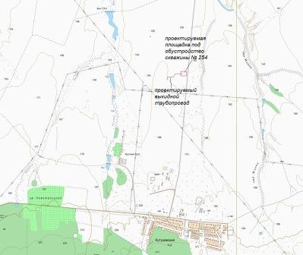
В районе проектируемых объектов охраняемых природных территорий (заповедников, заказников, памятников природы) нет.
Топографическая съемка выполнена тахеометрическим методом полярным способом ситуации и рельефа электронным тахеометром «Leica TS06» с автоматической регистрацией результатов измерений на электронных носителях прибора. Компьютерная обработка полевых измерений осуществлена с использованием программного средства «Credo Dat».
Местоположение подземных коммуникаций и глубина залегания определены трубокабелеискателем SR-20 с использованием контактного и индукционного способов.
Описание площадок и трасс.
Проектной документацией предусматривается:
- обустройство устья скважины № 254 Южно-Славкинского месторождения;
- прокладка выкидного трубопровода от проектируемой скважины № 254 до сущ. АГЗУ-1 Южно-Славкинского месторождения.
- строительство ответвления ВЛ-6 кВ от существующей ВЛ-6 кВ Ф-3 ПС 35/6 кВ «Славкинская» для электроснабжения скважины № 254
Электроснабжение проектируемых нагрузок предусматривается от вновь проектируемой комплектной трансформаторной подстанции КТП типа «киоск» на напряжение 6/0,4 кВ с воздушным высоковольтным вводом и кабельным низковольтным выводом (ВК).
1.3 Принципиальные мероприятия, необходимые для освоения территории
Выбранное место размещения линейных объектов в наибольшей степени соответствуют всем требованиям норм и правил, обеспечивающих благоприятное воздействие объекта на окружающую природную среду и население района, а также предупреждение возможных экологических и иных последствий.
Мероприятия по охране окружающей среды сводятся к рациональному использованию земель и запасов полезных ископаемых и недопущению загрязнения водоемов, почв и атмосферного воздуха.
Рациональное использование и охрана земель обеспечиваются следующими мероприятиями:
- размещением площадок и коммуникаций, по возможности, на малоценных и непригодных для сельского хозяйства землях;
- прокладкой коммуникаций в существующих коридорах с минимально допустимыми расстояниями между ними;
- рекультивацией нарушенных при строительстве земель;
- возмещением землепользователям убытков, связанных с изъятием земель.
В проекте приняты решения, обеспечивающие повышение надежности добычи и транспортировки нефти и, как следствие, повышение пожарной безопасности проектируемого объекта. Предусмотренные проектом решения представлены комплексом организационных, технологических и технических мероприятий, конструкционных решений, принятых в соответствии с требованиями государственных стандартов, норм и правил. Принятые проектные решения направлены, в первую очередь на повышение эксплуатационной надежности, противопожарной и экологической безопасности проектируемых линейных объектов и площадочных сооружений.
В целях обеспечения технической и пожарной безопасности проектируемых выкидных трубопроводов и нефтепровода устанавливается охранная зона, которая в соответствии с п.7.4.1 РД 39-132-94, составляет 25 м от оси.
В целях обеспечения технической и пожарной безопасности проектируемой ВЛ-6кВ устанавливается охранная зона, которая составляет 10,5 м от оси.
Использование земель сельскохозяйственного назначения или земельных участков в составе таких земель, предоставляемых на период осуществления строительства линейных сооружений (нефтепроводов, линий электропередачи, дорог, линий анодного заземления), осуществляется при наличии утвержденного проекта рекультивации таких земель для нужд сельского хозяйства без перевода земель сельскохозяйственного назначения в земли иных категорий (п. 2 введен Федеральным законом от 21.07.2005 № 111-ФЗ). Строительство проектируемых площадных сооружений потребует отвода земель в долгосрочное пользование (с переводом земельного участка из одной категории в другую), долгосрочную аренду и во временное пользование на период строительства объекта.
Проект рекультивации нарушенных земель, выполненный по объекту 4029П "Сбор нефти и газа со скважины № 254 Южно-Славкинского месторождения", утвержден администрациями районов и собственниками земельных участков.
В соответствии с Федеральным законом от 21.12.2004 № 172-ФЗ «О переводе земель или земельных участков из одной категории в другую», перевод земель сельскохозяйственного назначения под размещение скважин в категорию земель промышленности в рассматриваемом случае допускается, так как он связан с добычей полезных ископаемых. Согласно статье 30 Земельного кодекса РФ от 25.10.2001 № 136-ФЗ предоставление в аренду пользователю недр земельных участков, необходимых для ведения работ, связанных с пользованием недрами, из земель, находящихся в государственной или муниципальной собственности осуществляется без проведения аукционов. Формирование земельных участков сельскохозяйственного назначения для строительства осуществляется с предварительным согласованием мест размещения объектов. Предоставление таких земельных участков осуществляется в аренду.
1.4. Сведения о размещении линейных объектов и их краткая характеристика
Проектной документацией предусматривается прокладка выкидного трубопровода от проектируемой скважины № 254 до сущ. АГЗУ-1 Южно-Славкинского месторождения.
Выкидной трубопровод от скважины № 254 из стальных бесшовных труб повышенной коррозионной стойкости диаметром и толщиной стенки 89х5 мм из стали 08ХМФЧА по ГОСТ 31443-2012:
- подземные участки – с заводским изоляционным покрытием усиленного типа;
- надземные участки – без покрытия.
На выкидном трубопроводе от скважины № 254 при подключении к сущ. АГЗУ-1 предусматривается установка запорной арматуры из стали низколегированной, повышенной коррозионной стойкости (стойкой к коррозионному растрескиванию), герметичность затвора класса А.
В соответствии с п.6 ГОСТ Р 55990-2014 жидкость, транспортируемая по выкидному трубопроводу от скважины № 254 , относится к категории 6.
В соответствии с ГОСТ Р 55990-2014 выкидной трубопровод от скважины № 254 относится к III классу, категории С.
Проектируемый выкидной трубопровод от скважины № 254 укладывается в грунт на глубину 1,0 м.
Протяженность выкидного трубопровода от скважины № 254 составляет 362,4 м.
Расчетное давление выкидных трубопроводов принято равным 4,0 МПа.
В соответствии с п. 364 Федеральных норм и правил в области промышленной безопасности «Правила безопасности в нефтяной и газовой промышленности» на выкидном трубопроводе от скважины № 254 предусматривается установка устройства для контроля за коррозией.
В соответствии с п 1.6 ВНТП 3-85 выкидной трубопровод от скважины № 254 и детали трубопроводов должны поставляться в термообработанном состоянии.
В соответствии с п. 9.1.12 ГОСТ Р 55990-2014 все сварные соединения указанных трубопроводов подлежат термической обработке.
После выполнения сварочно-монтажных работ выполнить замер твердости металла на 10 % стыков. В соответствии с ГОСТ 53678-2009 при значении твёрдости не превышающей 250HV допускается не предусматривать послесварочную ТОСС при наличии аттестованной технологии сварки для сероводородсодержащих сред.
По трассе выкидного трубопровода от скважины № 254 устанавливаются опознавательные знаки на углах поворота трассы и на пересечениях с подземными коммуникациями.
ВЛ-6 кВ
Проектом предусматривается строительство ответвления ВЛ-6 кВ от существующей
ВЛ-6 кВ Ф-3 ПС 35/6 кВ «Славкинская» для электроснабжения скважины № 254.
На ВЛ-6 кВ подвешивается сталеалюминиевый провод АС 70/11.
Допустимое напряжение в проводе: G-= Gг= Gв= 90,0 МПа, Gэ = 45,0 МПа.
Протяженность трассы ВЛ-6 кВ на скважину № 254 – 0,0432 км.
Для защиты электрооборудования от грозовых перенапряжений на корпусе КТП устанавливаются ограничители перенапряжений типа ОПН-П/ЗЭУ (входит в комплект поставки КТП).
Для предотвращения риска гибели птиц от поражения электрическим током на ВЛ используются птицезащитные устройства ПЗУ ВЛ-10 кВ из полимерных материалов.
Изоляция линии выполняется штыревыми фарфоровыми изоляторами ШФ-20Г с креплением провода на шейке изолятора с помощью проволочной вязки ВШ-1, подвесными стеклянными изоляторами ПС-70Е (по два изолятора в гирлянде) и соответствует требованиям по степени загрязнения атмосферы.
На проектируемой ВЛ приняты железобетонные опоры по типовой серии 3.407.1-143 «Железобетонные опоры ВЛ 10 кВ» на стойках СВ 105.
Длины пролетов между опорами в проекте приняты в соответствии с работой
ОАО РАО «ЕЭС России» ОАО «РОСЭП» (шифр 25.0038), в которой основными положениями по определению расчетных пролетов опор ВЛ стало соблюдение требований ПУЭ 7 изд.
Для железобетонных стоек применять тяжелый бетон, удовлетворяющий требованиям ГОСТ 26633-2015, марки по водонепроницаемости W 6, по морозоустойчивости F200 из сульфатостойкого цемента. Стойки должны иметь покрытие битумной мастикой в два слоя, общей толщиной 2 мм (расход 3,4 – 3,8 кг/м2) по битумной грунтовке в комлевой части на длину 3 м.
Для защиты от коррозии надземные строительные металлоконструкции покрываются уретановой спецэмалью «Полимерон» (ТУ 2312-007-98310821-2008) толщиной 130 мкм.
Закрепление опор в грунте выполнить в соответствии с типовой серией 4.407-253 «Закрепление в грунтах железобетонных опор и деревянных опор на железобетонных приставках ВЛ 0,4-20 кВ».
Все опоры ВЛ подлежат заземлению.
Заземляющее устройство концевой опоры с разъединителем (входит в комплект поставки КТП) выполняется горизонтальным заземлителем из круглой стали диаметром 16 мм (технический циркуляр № 11/2006 от 16.10.2006 г. (ассоциация «Росэлектромонтаж»), в соответствии с типовыми решениями серии 3.407-150 «Заземляющие устройства опор воздушных линий электропередачи напряжением 0,38; 6; 10; 20 и 35 кВ» лист ЭС-15, тип 1.
Нормируемое сопротивление заземления анкерной опоры обеспечивается заземляющими выпусками ж/б стоек, поставляемыми в комплекте со стойками согласно серии 3.407-150 «Заземляющие устройства опор воздушных линий электропередачи напряжением 0,38; 6; 10; 20 и 35 кВ», лист ЭС 07, тип 1.
Искусственные заземлители выполнить из оцинкованной (по ГОСТ 9.307-89) стали.
2. Положения о размещении площадных объектов
2.1 Сведения о размещении площадного объекта и его краткая характеристика
Данной проектной документацией предусматривается обустройство устья скважины № 254 Южно-Славкинского месторождения.
На устье скважины № 254 установлена фонтанная арматура АФК 2 65x21 К2 по ГОСТ 13846-89 условным давлением 21 МПа.
Скважина № 254 оборудуется погружным электронасосом ЭЦН-125-1300, двигатель ПЭД-45 (см. задание на проектирование, 4029П-П-190.000.000-ПЗ-01).
Обустройство устья скважины проектируется в соответствии с требованиями ВНТП 3-85, ГОСТ Р 55990-2014, РД 39-132-94.
На территории устья скважины предусматривается:
- приустьевая площадка;
- площадка под ремонтный агрегат;
- канализационная емкость.
В соответствии с заданием на проектирование (см. 4029П-П-190.000.000-ПЗ-01) предусматривается установка пробоотборника ручного для оперативного отбора проб перекачиваемой жидкости DN 80 PN 4,0 МПа на горизонтальном участке выкидного трубопровода.
На выкидном трубопроводе в обвязке устья скважины № 254 предусматривается установка запорной арматуры из стали низколегированной, повышенной коррозионной стойкости (стойкой к коррозионному растрескиванию), герметичность затвора класса А.
Ввод ингибитора коррозии в выкидной трубопровод скважины через затрубное пространство предусматривается периодически от передвижной установки.
Подача пара предусматривается от ППУ через рукав, подключаемый к арматуре в обвязке устья скважины.
Замер дебита скважины № 254 предусматривается на существующей АГЗУ-1 Южно-Славкинского месторождения типа «Мера ММ-40-14-400» с максимальной производительностью по замеряемой жидкости 400 м3/сут, условным давлением 4,0 МПа (40кг/см2), количество подключаемых скважин 14.
Блок дозирования реагента
Для ввода реагента-деэмульгатора в выкидной трубопровод от скважины № 254 предусматривается установка устьевого блока дозирования реагента реагента (БДР), состоящего из аппаратного отсека (шкафного типа) и технологического оборудования, установленных в каркасе блочно-контейнерного типа. Аппаратный отсек (шкафного типа) блока герметично отделен от технологического оборудования для избежания попадания в него взрывоопасной газовоздушной смеси.
Устьевой блок подачи реагента включает в свой состав:
- насосы дозировочные плунжерного типа (1 рабочий, 1 резервный). Номинальная производительность насоса 2,5 л/ч, максимальное давление на выходе насоса 4,0 МПа;
- технологическая емкость с электрообогревом объемом 1000 л;
- узел ввода реагента;
- щитовое оборудование для питания и управления.
Климатическое исполнение устьевого блока подачи реагента У1 по ГОСТ 15150-69.
Технологические трубопроводы
Строительство и монтаж технологических трубопроводов предусматриваются в соответствии с ГОСТ 32569-2013.
Отвод под строительство площадных объектов рассчитан в соответствии:
- с нормами отвода земель для нефтяных и газовых скважин СН 459-74;
- с земельным кодексом Российской Федерации от 25.10.2001 года №136-ФЗ;
- с генеральным планом сельского поселения Кутузовский муниципального района Сергиевский Самарской области;
- с проектными решениями объекта.
3. Сведения о размещении объектов АО "Самаранефтегаз" на осваиваемой территории.
Расположение всех сооружений на территории обеспечивает свободный подъезд и подход к ним, расстояния, принятые между зданиями, соответствуют допустимым противопожарным разрывам.
Существующая дорожно-транспортная сеть обеспечивает внешний подъезд к участку строительства объекта АО "Самаранефтегаз": 4029П "Сбор нефти и газа со скважины № 254 Южно-Славкинского месторождения" на территории муниципального района Сергиевский Самарской области.

Главе сельского поселения Кутузовский
Муниципального района Сергиевский
Сабельниковой А.В.

От:
ООО «Средневолжская землеустроительная компания»
ИНН: 6316089704
ОГРН: 1046300551990
г. Самара. Ул. Антонова-Овсеенко, 44Б, оф.401
Тел. (846) 2790123
e-mail:otdel-z@svzk.ru
Предложение
о подготовке документации по планировке территории

Прошу принять решение о подготовке документации по планировке территории, имеющей следующие характеристики:
1) вид документации по планировке территории - проект планировки с проектом межевания в его составе для строительства объекта АО «Самаранефтегаз»: «Сбор нефти и газа со скважины № 254 Южно-Славкинского месторождения»;
(варианты: а) проект планировки территории; б) проект межевания территории; в) проект планировки территории с проектом межевания территории в его составе; г) проект планировки территории с проектом межевания и градостроительными планами земельных участков в его составе; д) проект межевания территории с градостроительными планами земельных участков в его составе)
2) назначение документации по планировке территории -для размещения линейного объекта АО «Самаранефтегаз»: «Сбор нефти и газа со скважины № 254 Южно-Славкинского месторождения»;
(варианты: а) для размещения линейного объекта; б) для развития территории, установления элементов планировочной структуры и связанного с этим размещения объектов капитального строительства)
3) ориентировочная площадь территории, в отношении которой осуществляется подготовка документации по планировке территории 2,0806 га;
4) описание границ территории, в отношении которой осуществляется подготовка документации по планировке территории – объект расположен в границах сельского поселения Кутузовский, на землях в частной собственности Иванюкова В.В. и Седова А.А.
(указываются улицы либо номера земельных участков, либо иные ориентиры в границах которых осуществляется разработка документации по планировке территории);
5) вид территории, в отношении которой осуществляется подготовка документации по планировке территории - незастроенная;
(варианты: а) застроенная; б) незастроенная)
6) вид линейного объекта, для размещения которого осуществляется подготовка документации по планировке территории – выкидной нефтепровод от скважины № 254 протяженностью 366 м, ширина отвода – 32 м; подъездная дорога к скважине № 254; ВЛ 6 кВ к скважине № 254 протяженностью 50 м, ширина отвода – 8 м; неотъемлемые части линейного объекта – выкидного нефтепровода – площадка под обустройство скважины № 254.
(заполняется в случае подготовки документации по планировке территории для размещения линейного объекта)
7) цель планировки территории (инвестиционно-строительные намерения заявителя) - для строительства, реконструкции и технического перевооружения объектов нефтегазодобычи;
(указываются в произвольной форме, например, многоэтажная до 5 этажей застройка территории, застройка территории индивидуальными жилыми домами, размещение объектов по производству сельскохозяйственной продукции и так далее);
8) источник финансирования работ по подготовке документации по планировке территории – средства заявителя;
(варианты: а) местный бюджет; б) средства заявителя)
9) срок проведения работ по подготовке документации по планировке территории - I квартал 2017 г. – III квартал 2017 г; работы по подготовке проекта планировки и проекта межевания территории осуществляет ООО «Средневолжская землеустроительная компания» по договору подряда с заказчиком работ – АО «Самаранефтегаз»;
(указывается в случае, если подготовка документации по планировке территории осуществляется за счет средств заявителя).
Прошу предоставить мне решение о подготовке документации по планировке территории или мотивированный отказ в принятии такого решения по почте, по электронной почте, на личном приёме (указать нужное).
Приложения: 1) схема границ разработки документации по планировке
территории;
Даю согласие на обработку моих персональных данных, указанных в заявлении в порядке, установленном законодательством Российской Федерации о персональных данных.
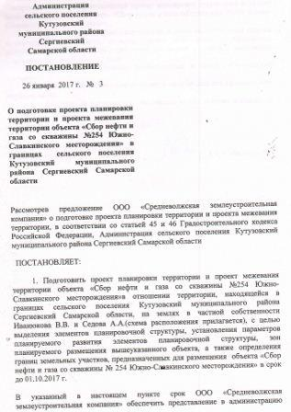
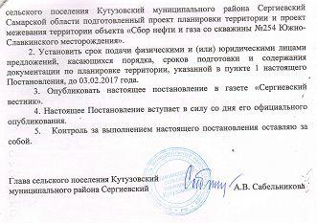
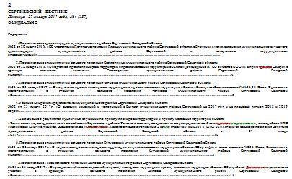
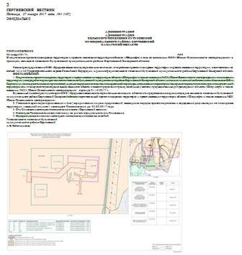
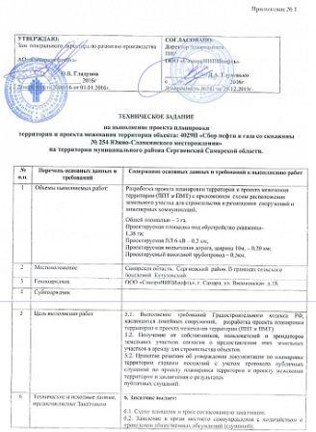
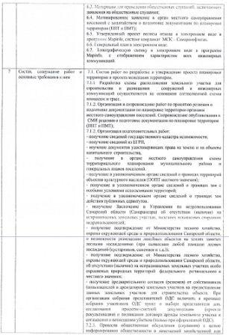
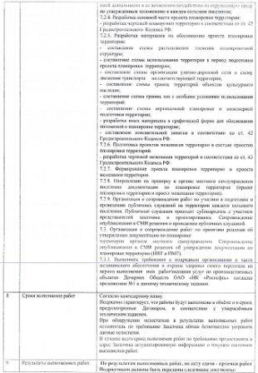
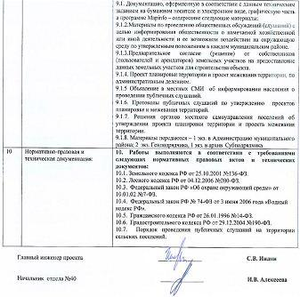
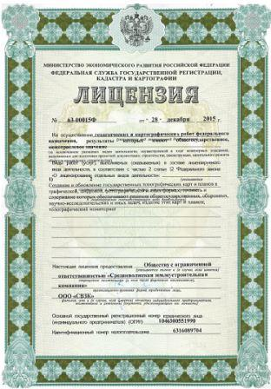
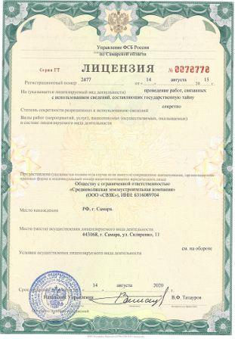
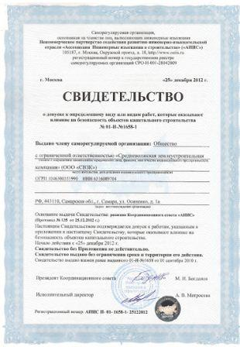
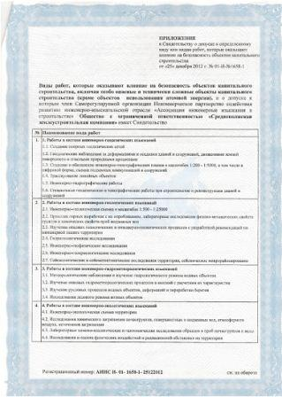
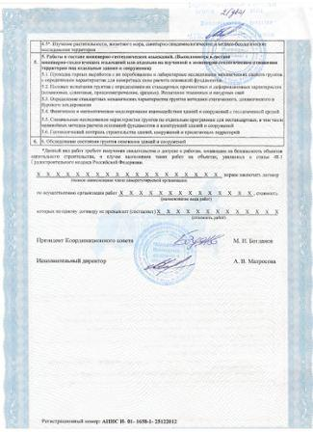
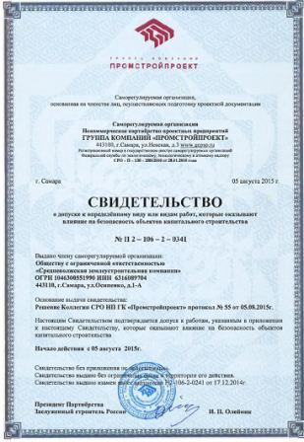
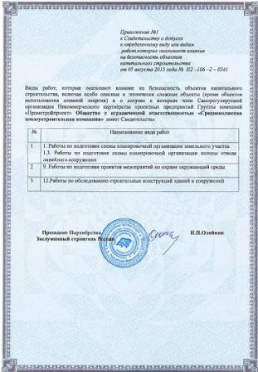
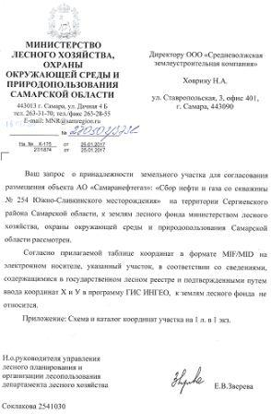
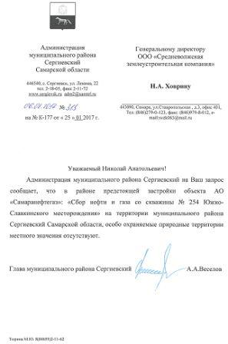
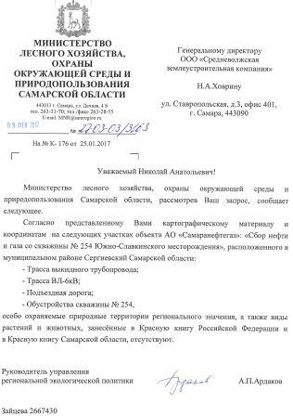
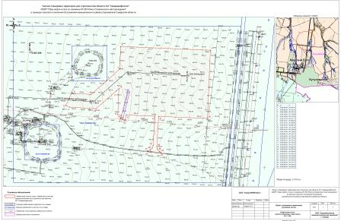
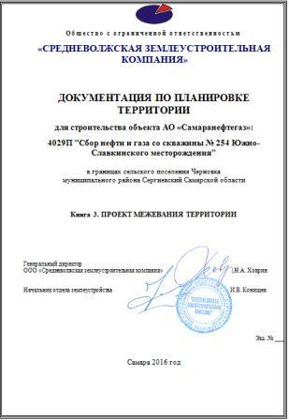
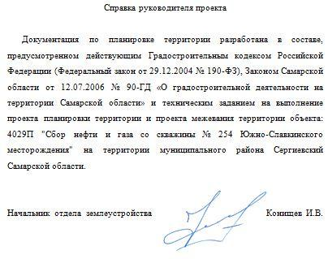
Книга 3. ПРОЕКТ ПЛАНИРОВКИ ТЕРРИТОРИИ
Проект межевания территории
№ п/п | Наименование | Лист
 | Текстовые материалы
1 | Выводы по проекту | 5
2 | Перечень образуемых и изменяемых земельных участков и их частей. | 6
 | Графические материалы
1 | Чертеж межевания территории М 1:2000 | -

ПРОЕКТ ПЛАНИРОВКИ ТЕРРИТОРИИ
(ПРОЕКТ МЕЖЕВАНИЯ ТЕРРИТОРИИ)
Основание для выполнения проекта межевания.
Проект межевания территории разрабатывается в соответствии с проектом планировки территории в целях установления границ земельных участков, предназначенных для строительства и размещения объекта АО "Самаранефтегаз": 4029П "Сбор нефти и газа со скважины № 254 Южно-Славкинского месторождения" согласно:
- Технического задания на выполнение проекта планировки территории и проекта межевания территории объекта: 4029П "Сбор нефти и газа со скважины № 254 Южно-Славкинского месторождения" на территории муниципального района Сергиевский Самарской области;
- Сведений государственного кадастрового учета
Цели и задачи выполнения проекта межевания территории
Подготовка проекта межевания территории осуществляется в целях определения местоположения границ образуемых и изменяемых земельных участков.
При подготовке проекта межевания территории определение местоположения границ образуемых и изменяемых земельных участков осуществляется в соответствии с градостроительными регламентами и нормами отвода земельных участков для конкретных видов деятельности, установленными в соответствии с федеральными законами, техническими регламентами.
Сформированные земельные участки должны обеспечить:
- возможность полноценной реализации прав на формируемые земельные участки, включая возможность полноценного использования в соответствии с назначением, и эксплуатационными качествами.
- возможность долгосрочного использования земельного участка.
Структура землепользования в пределах территории межевания, сформированная в результате межевания должна обеспечить условия для наиболее эффективного использования и развития этой территории.
В процессе межевания решаются следующие задачи:
- установление границ земельных участков необходимых для размещения объекта АО "Самаранефтегаз".
Проектом межевания границ отображены:
- красные линии, утвержденные в составе проекта планировки территории;
-границы образуемых и изменяемых земельных участков и их частей.
ВЫВОДЫ ПО ПРОЕКТУ
Настоящим проектом выполнено:
- Формирование границ образуемых и изменяемых земельных участков и их частей.
Размеры образуемых земельных участков под строительство линейного объекта приняты в соответствии с проектом полосы отвода выполненным ООО «СамараНИПИнефть».
Земельные участки под строительство объекта образованы с учетом ранее поставленных на государственный кадастровый учет земельных участков.
Проект межевания выполняется с учетом сохранения ранее образованных земельных участков, зарегистрированных в ГКН.
Проект межевания территории является неотъемлемой частью проекта планировки территории. Каталоги координат и дирекционных углов образуемых земельных участков являются приложением к чертежу межевания, выполненном в М 1:5000.
Проект межевания территории является основанием для установления границ земельных участков на местности, закрепления их межевыми знаками и регистрации в установленном порядке.

Перечень образуемых частей земельных участков для строительства объекта
из состава земельных участков поставленных на кадастровый учет.
№  п/п | Условный номер земельного участка | Обозначение ЗУ (ЧЗУ) | Категория | Сведения о правах и землепользователях | Площадь, м²
1 | 63:31:0000000:3252 | :3252/чзу1 | Земли с/х назначения | Иванюков Владимир Васильевич | 17415
2 | 63:31:0000000:3252 | :3252/чзу1 | Земли с/х назначения | Иванюков Владимир Васильевич | 3600
Общая площадь образуемых частей земельных участков: 21015 м².
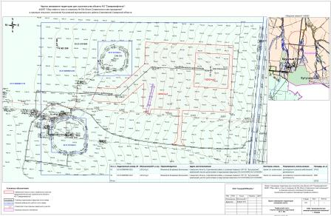

АДМИНИСТРАЦИЯ
МУНИЦИПАЛЬНОГО РАЙОНА СЕРГИЕВСКИЙ
САМАРСКОЙ ОБЛАСТИ

ПОСТАНОВЛЕНИЕ
04 апреля 2017г. №300
О внесении дополнений в постановление Администрации муниципального района Сергиевский
№1545 от 27.11.2015 г. «Об изменении вида разрешенного использования земельного участка, расположенного по адресу:
Самарская область, Сергиевский р-н, с. Ендурайкино»
В соответствии с Федеральным законом от 06.10.2003г. № 131-ФЗ «Об общих принципах организации местного самоуправления в Российской Федерации», пунктом 11 статьи 39 Градостроительного кодекса Российской Федерации и в целях устранения технической ошибки, Администрация муниципального района Сергиевский
ПОСТАНОВЛЯЕТ:
1. Внести в постановление Администрации муниципального района Сергиевский №1545 от 27.11.2015 г. «Об изменении вида разрешенного использования земельного участка, расположенного по адресу: Самарская область, Сергиевский р-н, с. Ендурайкино» (далее – Постановление) дополнения следующего содержания:
1.1. В преамбуле Постановления после слов
«О закреплении вопросов местного значения за сельскими поселениями Самарской области,» дополнить словами «на основании проведенных публичных слушаний (по личному обращению Филимонова Юрия Яковлевича, 03.08.1961 г.р.) по проекту решения Собрания представителей сельского поселения Калиновка муниципального района Сергиевский Самарской области «О внесении изменений в Правила землепользования и застройки сельского поселения Калиновка муниципального района Сергиевский Самарской области, утвержденные решением Собрания представителей сельского поселения Калиновка муниципального района Сергиевский Самарской области №32 от 27 декабря 2013 года»;».
2. Опубликовать настоящее постановление в газете «Сергиевский вестник» и разместить на сайте администрации муниципального района Сергиевский по адресу: http://sergievsk.ru/ в сети Интернет.
3. Настоящее постановление вступает в силу со дня его официального опубликования.
4. Контроль за выполнением настоящего постановления возложить на заместителя Главы муниципального района Сергиевский Чернова А.Е.
Глава муниципального района Сергиевский
А.А. Веселов

Заключение
о результатах публичных слушаний по проекту планировки территории
и проекту межевания территории объекта «Обустройство Вольницкого месторождения нефти. Вл-10кВ» в границах
сельского поселения Липовка муниципального района Сергиевский Самарской области от 04 апреля 2017 г.
1. Дата проведения публичных слушаний – с 06 марта 2017 года по 04 апреля 2017 года.
2. Место проведения публичных слушаний (место ведения протокола публичных слушаний) в сельском поселении Липовка муниципального района Сергиевский Самарской области: 446565, Самарская область, муниципальный район Сергиевский, с. Липовка, ул. Центральная, д.16.
3. Основание проведения публичных слушаний - Постановление Главы сельского поселения Липовка муниципального района Сергиевский Самарской области № 2 от 03.03.2017 г. «О проведении публичных слушаний по проекту планировки территории и проекту межевания территории объекта «Обустройство Вольницкого месторождения нефти. Вл-10кВ» в границах сельского поселения Липовка муниципального района Сергиевский Самарской области», опубликованное в газете «Сергиевский вестник» № 10 (193) от 06.03.2017 г.
4. Вопрос, вынесенный на публичные слушания – обсуждение проекта планировки территории и проекта межевания территории объекта «Обустройство Вольницкого месторождения нефти. Вл-10кВ» в границах сельского поселения Липовка муниципального района Сергиевский Самарской области.
5. Мероприятие по информированию жителей поселения по вопросу публичных слушаний проведено в селе Липовка – 13.03.2017 года в 18.00 по адресу: 446565, Самарская область, муниципальный район Сергиевский, с. Липовка, ул. Центральная, д.16. - приняли участие 5 (пять) человек.
6. Мнения, предложения и замечания по проекту планировки территории и проекту межевания территории объекта «Обустройство Вольницкого месторождения нефти. Вл-10кВ» в границах сельского поселения Липовка муниципального района Сергиевский Самарской области, внесли в протокол публичных слушаний 3 человека.
7. Обобщенные сведения, полученные при учете мнений, выраженных жителями сельского поселения Липовка муниципального района Сергиевский Самарской области и иными заинтересованными лицами, по вопросу обсуждения проекта планировки территории и проекта межевания территории объекта «Обустройство Вольницкого месторождения нефти. Вл-10кВ» в границах сельского поселения Липовка муниципального района Сергиевский Самарской области:
7.1. Мнения о целесообразности принятия проекта планировки территории и проекта межевания территории объекта «Обустройство Вольницкого месторождения нефти. Вл-10кВ» в границах сельского поселения Липовка муниципального района Сергиевский Самарской области и другие мнения, содержащие положительную оценку по вопросу публичных слушаний, высказали 2 человека.
7.2. Мнения, содержащие отрицательную оценку по вопросу публичных слушаний, не высказаны.
7.3. Замечания и предложения по проекту планировки территории и проекту межевания территории объекта «Обустройство Вольницкого месторождения нефти. Вл-10кВ» в границах сельского поселения Липовка муниципального района Сергиевский Самарской области, не высказаны.
8. По результатам рассмотрения мнений, замечаний и предложений участников публичных слушаний по проекту планировки территории и проекту межевания территории объекта «Обустройство Вольницкого месторождения нефти. Вл-10кВ» в границах сельского поселения Липовка муниципального района Сергиевский Самарской области, рекомендуется принять указанный проект в редакции, вынесенной на публичные слушания.
Глава сельского поселения Липовка
муниципального района Сергиевский
С.И. Вершинин

АДМИНИСТРАЦИЯ
МУНИЦИПАЛЬНОГО РАЙОНА СЕРГИЕВСКИЙ
САМАРСКОЙ ОБЛАСТИ

ПОСТАНОВЛЕНИЕ
31 марта 2017г. №290
Об утверждении положения о награждении Премией администрации
муниципального района Сергиевский юных спортсменов, членов взрослых сборных команд и их тренеров
В соответствии с Федеральным законом от 06.10.2003 г. №131-ФЗ «Об общих принципах организации местного самоуправления в Российской Федерации», руководствуясь Уставом муниципального района Сергиевский, в целях содействия достижению высоких спортивных результатов детей и подростков, привлечения внимания к проблемам воспитания молодых талантов в муниципальном районе Сергиевский Самарской области, администрация муниципального района Сергиевский
ПОСТАНОВЛЯЕТ:
1. Утвердить Положение о награждении Премией администрации муниципального района Сергиевский юных спортсменов, членов взрослых сборных команд и их тренеров согласно Приложению №1 к настоящему постановлению.
2. Утвердить состав комиссии по награждению Премией администрации муниципального района Сергиевский юных спортсменов, членов взрослых сборных команд и их тренеров согласно Приложению №2 к настоящему постановлению.
3. Утвердить положение о комиссии по награждению Премией администрации муниципального района Сергиевский юных спортсменов, членов взрослых сборных команд и их тренеров согласно Приложению №3 к настоящему постановлению.
4. Опубликовать настоящее постановление в газете «Сергиевский вестник».
5.Настоящее постановление вступает в силу со дня его официального опубликования.
6. Контроль за выполнением настоящего постановления возложить на заместителя Главы муниципального района Сергиевский Зеленину С.Н.
Глава муниципального района Сергиевский
А.А. Веселов
Приложение №1
к постановлению администрации
муниципального района Сергиевский Самарской области
№290 от “31” марта 2017 г.
Положение о награждении Премией
администрации муниципального района Сергиевский юных спортсменов, членов взрослых сборных команд и их тренеров.
1. Настоящее Положение устанавливает порядок награждения, определяет размеры, порядок и условия награждения Премией администрации муниципального района Сергиевский юных спортсменов, членов взрослых сборных команд и их тренеров, занявших призовые места на областных, всероссийских и международных соревнованиях.
2. Кандидатами на награждение Премией могут являться граждане Российской Федерации, проживающие на территории муниципального района Сергиевский Самарской области, в возрасте от 5 до 80 лет – победители и призеры спартакиады учащихся, первенств Самарской области, и иных межрегиональных, всероссийских и международных соревнований и турниров, проводимых на территории Российской Федерации и за рубежом.
3. Выдвижение кандидатов на награждение Премией производится по итогам следующих соревнований по видам спорта:
№п/п. | Достижения спортсменов и тренеров | Сумма (руб.)
1. | Первенство России:  I-место  II-место  III-место | 1500  1000  500
2. | Первенство Министерства образования и науки России:  I-место  II-место  III-место | 1500  1000  500
3. | Первенство Самарской области:  I-место  II-место  III-место | 1500  1000  500
4. | Спартакиада учащихся Самарской области:  I- место  II- место  III- место | 1500  1000  500
5. | Спартакиада среди муниципальных районов Самарской области:  I-место  II-место  III-место | 1500  1000  500
6. | Международные турниры:  I-место  II-место  III-место | 3000  2000  1000
7. | Всероссийские турниры:  I-место  II-место  III-место | 3 000  2 000  1 000
4.Премия за высокие показатели участия в соревнованиях всероссийского и международного уровней устанавливаются спортсменам в размере до 50 000 рублей.
5. Выдвижение кандидатов на награждение Премией осуществляют учреждения, осуществляющие организацию спортивно массовых мероприятий на территории муниципального района Сергиевский.
6. Отбор кандидатов, выдвигаемых на награждение, осуществляется Комиссией по награждению Премией администрации муниципального района Сергиевский.
7. Выплата премии производится за счет средств местного бюджета в пределах общего объема бюджетных ассигнований, предусматриваемого на реализацию муниципальной программы «Развитие физической культуры и спорта муниципального района Сергиевский Самарской области» на соответствующий финансовый год, путем перечисления денежных средств физическим лицам на лицевые счета, открытые получателями. Юридическим лицам премирование производится ценными подарками, сертификатом на сумму эквивалентную сумме в протоколе заседания комиссии по награждению Премией администрации муниципального района Сергиевский юных спортсменов, членов взрослых команд и их тренеров.

Приложение №2
к постановлению администрации
муниципального района Сергиевский Самарской области
№290 от “31” марта 2017 г.

Состав комиссии по награждению
Премией администрации муниципального района Сергиевский юных спортсменов, членов взрослых сборных команд и их тренеров

Председатель комиссии  Зеленина Светлана Николаевна | Заместитель Главы муниципального района Сергиевский Самарской области
Секретарь  Цыцина Наталья Михайловна | Специалист МАУ «Олимп»  (по согласованию)
Члены комиссии:
Пудовкин Андрей Владимирович | Руководитель Управления финансами  администрации муниципального района Сергиевский
Александров Алексей Борисович | Директор МАУ «Олимп»
Железнов Андрей Николаевич | Заместитель директора МАУ «Олимп»

Приложение №3
к постановлению администрации
муниципального района Сергиевский Самарской области
№290 от “31” марта 2017 г.

Положение о комиссии по награждению Премией
администрации муниципального района Сергиевский юных спортсменов, членов взрослых сборных команд и их тренеров
1. Общие положения
1. Комиссия по награждению Премией администрации муниципального района Сергиевский юных спортсменов, членов взрослых сборных команд и их тренеров (далее - Комиссия) является постоянно действующим органом, созданным администрацией муниципального района Сергиевский, по отбору кандидатур на награждение администрацией муниципального района Сергиевский юных спортсменов, членов взрослых сборных команд и их тренеров, занявших призовые места на областных, всероссийских и международных соревнованиях.
2. В своей деятельности Комиссия руководствуется Конституцией Российской Федерации, федеральным законодательством, законодательством Самарской области, постановлениями администрации муниципального района Сергиевский, а так же настоящим Положением.
3. Комиссия осуществляет свои полномочия во взаимодействии со структурными подразделениями администрации муниципального района Сергиевский, а также общественными объединениями.
2. Задачи и функции, права Комиссии
1. Основной задачей Комиссии является:
1.1. отбор кандидатур на награждение администрацией муниципального района Сергиевский юных спортсменов, членов взрослых сборных команд и их тренеров.
2. Комиссия в соответствии с возложенной на неё задачей выполняет следующие функции:
2.1. организует разработку предложений по количеству кандидатов, размеру награды администрации муниципального района Сергиевский для юных спортсменов, членов взрослых сборных команд и их тренеров.
2.2.формирует список выдвигаемых кандидатов на награждение администрацией муниципального района Сергиевский юных спортсменов, членов взрослых сборных команд и их тренеров.
3. Комиссия по вопросам, отнесенным к её компетенции, имеет право:
3.1. запрашивать у организаций и заинтересованных органов материалы и информацию, необходимую для работы Комиссии.
3.2. привлекать в установленном порядке к работе Комиссии представителей территориальных органов исполнительной власти, общественных и других организаций, а также специалистов.
3. Состав и организация деятельности Комиссии
1. Персональный и численный состав Комиссии утверждается постановлением администрации муниципального района Сергиевский.
2. Комиссия состоит из председателя комиссии, секретаря Комиссии и членов Комиссии, которые принимают участие в её работе на общественных началах.
3. Председатель Комиссии:
3.1. председательствует на заседании Комиссии;
3.2. определяет место и время проведения заседания Комиссии;
3.3. дает поручения секретарю Комиссии и членам Комиссии.
4. Секретарь комиссии осуществляет:
4.1. прием и регистрацию заявочных списков;
4.3. первичный просмотр заявочных списков;
4.4. обеспечение сохранности заявочных списков;
5. Заседание Комиссии проводится по мере необходимости в соответствии с планом работы Комиссии, принимаемым Комиссией, а также предложениями членов Комиссии, заинтересованных органов и организаций. В случае необходимости могут проводиться и внеочередные заседания.
6. Заседание Комиссии является правомочным, если на нем присутствуют не менее чем две трети ее членов. Члены комиссии участвуют в её заседании без права замены. В случае отсутствия члена Комиссии на заседании, он имеет право изложить свое мнение по рассматриваемому вопросу в письменной форме.
7. Решение Комиссия принимает путем открытого голосования большинством голосов присутствующих на заседании членов Комиссии. В случае равенства голосов решающим голосом является голос председателя Комиссии.
8. Решение Комиссии оформляется протоколом, который подписывает всеми членами Комиссии.
4. Заключительные положения
1.Организационно-техническое обеспечение работы Комиссии осуществляется администрацией муниципального района Сергиевский.
2. Комиссия прекращает свою деятельность на основании постановления администрации муниципального района Сергиевский.

Заключение
о результатах публичных слушаний по проекту планировки территории и проекту межевания территории
объекта «Дооснащение ИТСО объектов ООО «Газпром трансгаз Самара» границах сельского поселения Светлодольск муниципального района Сергиевский Самарской области от 04 апреля 2017 г.
1. Дата проведения публичных слушаний – с 06 марта 2017 года по 04 апреля 2017 года.
2. Место проведения публичных слушаний (место ведения протокола публичных слушаний) в сельском поселении Светлодольск муниципального района Сергиевский Самарской области: 446550, Самарская область, муниципальный район Сергиевский, п. Светлодольск, ул. Полевая, д.1.
3. Основание проведения публичных слушаний - Постановление Главы сельского поселения Светлодольск муниципального района Сергиевский Самарской области №1 от 03.03.2017 г. «О проведении публичных слушаний по проекту планировки территории и проекту межевания территории объекта «Дооснащение ИТСО объектов ООО «Газпром трансгаз Самара» границах сельского поселения Светлодольск муниципального района Сергиевский Самарской области», опубликованное в газете «Сергиевский вестник» № 10 (193) от 06.03.2017 г.
4. Вопрос, вынесенный на публичные слушания – обсуждение проекта планировки территории и проекта межевания территории объекта «Дооснащение ИТСО объектов ООО «Газпром трансгаз Самара» границах сельского поселения Светлодольск муниципального района Сергиевский Самарской области.
5. Мероприятие по информированию жителей поселения по вопросу публичных слушаний проведено в поселке Светлодольск – 13.03.2017 года в 18.00 по адресу: 446550, Самарская область, муниципальный район Сергиевский, п. Светлодольск, ул. Полевая, д.1. - приняли участие 6 (шесть) человек.
6. Мнения, предложения и замечания по проекту планировки территории и проекту межевания территории объекта «Дооснащение ИТСО объектов ООО «Газпром трансгаз Самара» границах сельского поселения Светлодольск муниципального района Сергиевский Самарской области, внесли в протокол публичных слушаний 3 человека.
7. Обобщенные сведения, полученные при учете мнений, выраженных жителями сельского поселения Светлодольск муниципального района Сергиевский Самарской области и иными заинтересованными лицами, по вопросу обсуждения проекта планировки территории и проекта межевания территории объекта «Дооснащение ИТСО объектов ООО «Газпром трансгаз Самара» в границах сельского поселения Светлодольск муниципального района Сергиевский Самарской области:
7.1. Мнения о целесообразности принятия проекта планировки территории и проекта межевания территории объекта «Дооснащение ИТСО объектов ООО «Газпром трансгаз Самара» границах сельского поселения Светлодольск муниципального района Сергиевский Самарской области и другие мнения, содержащие положительную оценку по вопросу публичных слушаний, высказали 2 человека.
7.2. Мнения, содержащие отрицательную оценку по вопросу публичных слушаний, не высказаны.
7.3. Замечания и предложения по проекту планировки территории и проекту межевания территории объекта «Дооснащение ИТСО объектов ООО «Газпром трансгаз Самара» границах сельского поселения Светлодольск муниципального района Сергиевский Самарской области, не высказаны.
8. По результатам рассмотрения мнений, замечаний и предложений участников публичных слушаний по проекту планировки территории и проекту межевания территории объекта «Дооснащение ИТСО объектов ООО «Газпром трансгаз Самара» границах сельского поселения Светлодольск муниципального района Сергиевский Самарской области, рекомендуется принять указанный проект в редакции, вынесенной на публичные слушания.
Глава сельского поселения Светлодольск
муниципального района Сергиевский
Н.В. Андрюхин
АДМИНИСТРАЦИЯ
МУНИЦИПАЛЬНОГО РАЙОНА СЕРГИЕВСКИЙ
САМАРСКОЙ ОБЛАСТИ

ПОСТАНОВЛЕНИЕ
03 апреля 2017г. №298
О признании утратившим силу постановления администрации
муниципального района Сергиевский от 10.02.2017 года № 98 «О утверждении положения о награждении Премией
администрации муниципального района Сергиевский юных спортсменов, членов взрослых сборных команд и их тренеров»

В соответствии с Федеральным законом от 06.10.2003 года №131-ФЗ «Об общих принципах организации местного самоуправления в Российской Федерации и в целях приведения муниципальных правовых актов муниципального района Сергиевский в соответствии с действующим законодательством, Администрация муниципального района Сергиевский
ПОСТАНОВЛЯЕТ:
1. Признать утратившим силу постановление администрации муниципального района Сергиевскийот 10.02.2017 года № 98 «О утверждении положения о награждении Премией администрации муниципального района Сергиевский юных спортсменов, членов взрослых сборных команд и их тренеров».
2. Опубликовать настоящее постановление в газете «Сергиевский вестник».
3. Настоящее постановление вступает в силу со дня его официального опубликования.
4. Контроль за выполнением настоящего постановления возложить на заместителя Главы муниципального района Сергиевский Зеленину С.Н.
Глава муниципального района Сергиевский
А.А. Веселов

Соучредители:  - Собрание представителей муниципального района Сергиевский Самарской области;  - Администрации городского, сельских поселений муниципального района Сергиевский Самарской области. | Газета изготовлена в администрации муниципального района Сергиевский Самарской области: 446540, Самарская область, Сергиевский район, с. Сергиевск, ул. Ленина, 22.  Тел: (84655) 2-15-35  Гл. редактор: Л.Н. Мартынова | «Сергиевский вестник»  Номер подписан в печать 04.04.2017г.  в 09:00, по графику - в 09:00.  Тираж 18 экз.  Адрес редакции и издателя: с. Сергиевск,  ул. Ленина, 22.  «Бесплатно»

